Visualisierung

Assignment 2

Robin Titz, a1102079

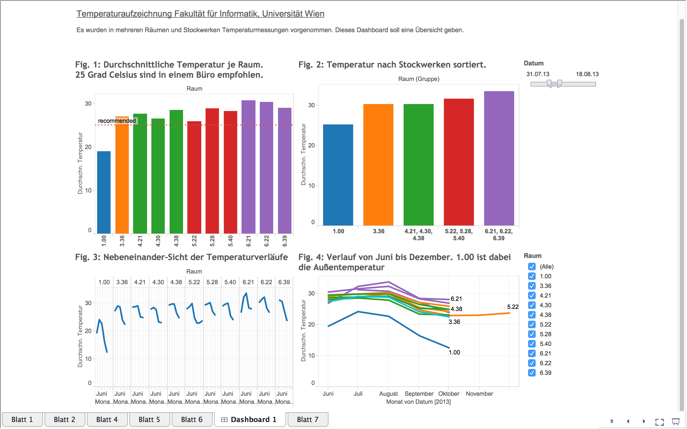

Screenshot

In diesem Assignment werden die Charts aus dem letzten anhand der gewonnenen Erkenntnisse von dem Experten auf dem Gebiet der Visualisierung, Edward Tufte, kritisiert.

Graphical Integrity

Alle Scalen sind nicht unterbrochen und gut ablesbar.

In meinen Charts ist keine Spur von einem Lie-Factor da ich nicht mit schrägen Dimensionen gearbeitet habe. Die Temperaturen sind gut erkennbar.

Keine Scale Distortions: Es wird in den unteren Graphen eine Visualisierung über den Kompletten Messzeitraum gezeigt. Somit sind kurzzeitige Schwankungen zwar sichtbar, aber verfälschen nicht das Gesamtbild.

Design Prinziples

Darunter fällt das hierarchical Display. In Fig 3 und vor allem 4 ist eine solche Anschauung zu Stande gekommen. Es zeigt sehr schön wie viel niedriger die Außentemperatur ist und auch, dass diese stärker fällt als die Innenraumtemperatur.

Außerdem ist es wichtig, das große Bild zu zeigen (siehe Chart mit Irak auf den Folien).

Der Kontext wurde dabei beachtet. Ich habe mir die Raumstandorte genau angesehen, aber keine Nennenswerten Unterschiede feststellen können. Bei den Stockwerken sieht man aber recht gut, dass es wärmer wird, je weiter oben man im Gebäude ist. Soweit mir bekannt ist, wurden auch keine Daten verschwiegen.

Es sollen auch keine 3D Balken benutzt werden, weil sie schwierig zu abzulesen sind. Meine Diagramme sind alle in 2D und auch gut ablesbar, wie ich finde.

Laut Tufte soll eine maximale Data ink ratio angestrebt werden. Das heißt, alle Farben sollen für die datenbehafteten Elemente verwendet werden. Ich habe die Stockwerke unterschiedlich gefärbt. Ich dachte es ist in diesem Fall sinnvoll, denn meine Charts handeln immer über die Räume, die man auch nach Stockwerken zusammenfassen kann.

Die Daten sind auch nicht zu überladen.

Chartjunk ist laut Tufte auch zu vermeiden. Es sollen spartanisch gehaltene 2D Balkendiagramme gewählt werden, denn sie sind schlicht und informativ. Bei mir sind alle Charts nach dieser Idee entstanden. Wichtige Informationen sind vorhanden. Tableu hat eine sehr effektive Grundausstrahlung. Ich habe wenig geändert.

Somit wurden auf die folgenden Design Prinzipien von Tufte eingegangen, die da wären:

• Above all else show the data

• Maximize data-ink ratio

• Erase non-data ink

• Erase redundant data ink

• Revise and edit

-----------------------------------------------------------------------------------------------------------------

Fazit

Ohne vorher Tuftes Design Prinzipien gekannt zu haben, habe ich doch einige von ihnen angewandt. Es ist manchmal selbsterklärend, diese Prinzipien anzuwenden. Oftmals denkt man nicht darüber explizit nach und/oder man kann nicht genau erklären warum man es so macht (subjektives Gefühl). Mit diesem Wissen ist es nun möglich systematisch und viel effizienter Visualisierungen zu erstellen, weil es eben ein guter Rückhalt ist, sich an eine Checkliste zu halten um auch nichts zu vernachlässigen.